附件三 臺灣之窗櫥窗示意圖

「10M展櫃」位於T2 1F正面入境大廳左右兩側。
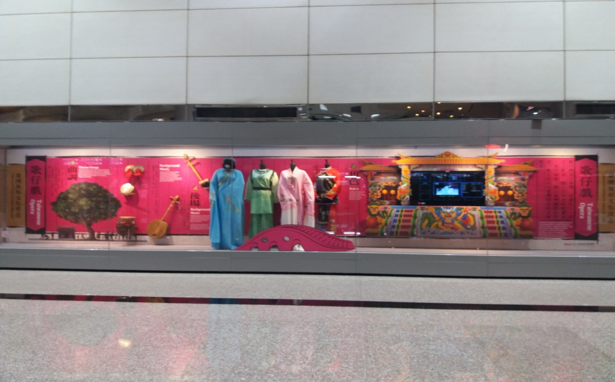

「5.4M展櫃」位於T2 1F兩側走道位置(左右走道櫥窗位置相同)。
